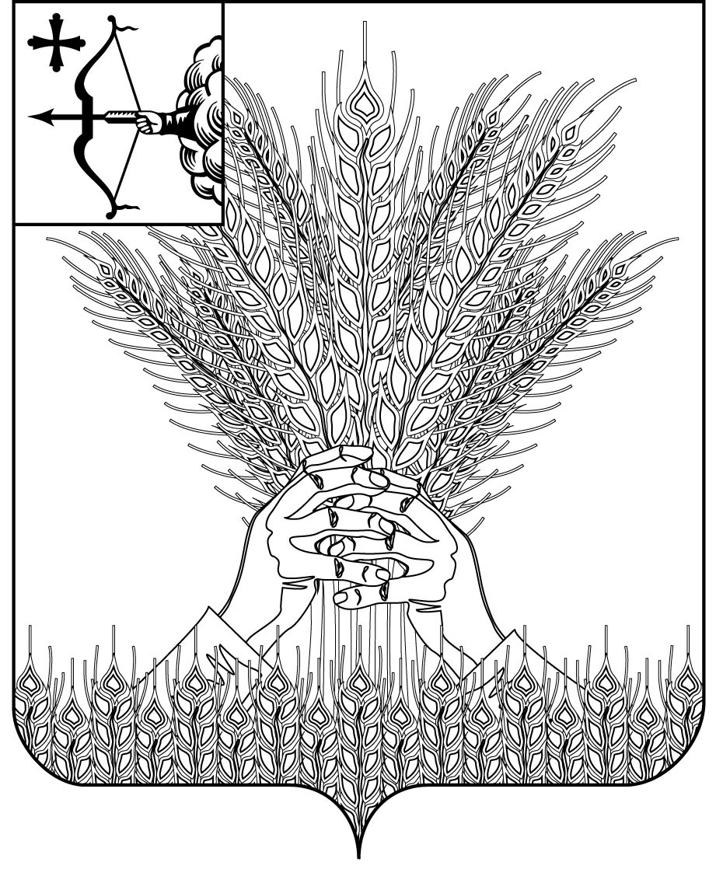

**РОССИЙСКАЯ ФЕДЕРАЦИЯ**

**ДУМА КИКНУРСКОГО МУНИЦИПАЛЬНОГО ОКРУГА**

**КИРОВСКОЙ ОБЛАСТИ**

**первого созыв**

**РЕШЕНИЕ**

|  |  |  |  |
| --- | --- | --- | --- |
|  |  | № |  |
| пгт Кикнур | | | |

**О внесении изменений и дополнений**

**в решение Думы Кикнурского муниципального округа Кировской области от 07.10.2020 № 2-21**

В соответствии с Уставом муниципального образования Кикнурский муниципальный округ Кировской области, принятым Решением Думы Кикнурского муниципального округа Кировской области от 19.10.2020 № 4-38, Дума Кикнурского муниципального округа Кировской области РЕШИЛА:

1. Внести следующие изменения и дополнения в Положение о бюджетном процессе в муниципальном образовании Кикнурский муниципальном округ Кировской области, утвержденное Решением Думы Кикнурского муниципального округа Кировской области от 07.10.2020 № 2-21 (далее – Положение):

1.1. В части 3 статьи 10 Положения после слов "чрезвычайных ситуаций" дополнить словами ""а также на иные мероприятия".

1.2. Пункт 7) части 1 статьи 28 Положения исключить.

1.3. Пункты 8) - 11) части 1 статьи 28 Положения считать соответственно пунктами 7) - 10).

1.4. Пункт 4) части 2 статьи 32 Положения исключить.

2. Настоящее решение подлежит опубликованию в Сборнике муниципальных правовых актов органов местного самоуправления муниципального образования Кикнурский муниципальный округ Кировской области и на официальном сайте муниципального образования Кикнурский муниципальный округ Кировской области в информационно-телекоммуникационной сети "Интернет".

3. Настоящее решение вступает в силу с момента официального опубликования (обнародования).

Заместитель председателя Думы

Кикнурского муниципального округа А.П. Прокудин

Глава Кикнурского

муниципального округа Т.В. Ваганова

________________________________________________________________

ПОДГОТОВЛЕНО

Начальник финансового управления О.В. Котельникова

СОГЛАСОВАНО

Консультант - юрист

отдела по планированию

и исполнению бюджета финансового

управления администрации

Кикнурского муниципального

округа И.В. Окунева

Заведующий отделом

по организационно - правовым

и кадровым вопросам И.Н. Чернодарова

Разослать: администрация округа, финансовое управление